***Составление описательного рассказа о предмете***

1. Название
2. Величина
3. Вес
4. Качество
5. Форма
6. Цвет
7. Запах
8. Вкус (для съедобных)
9. Принадлежность (обобщающее понятие)
10. Как используется

***Составление описательного рассказа о животных, птицах, рыбах***

1. Название, обобщающее понятие (к кому относится)
2. Величина
3. Покрытие тела
4. Цвет
5. Части
6. Место обитания(лес, тундра, пустыня, джунгли, водоём)
7. Название жилища (нора, берлога, логово, гнездо, дупло….)
8. Название детёныша
9. Польза (для человека)

***Составление повествовательного рассказа по картинке или серии картинок***

1. Время действия (Время года, часть суток)
2. Погода
3. Место действия
4. Действующие лица, имена
5. Исход происшествия (случая, ситуации, события)
6. Настроение персонажей

***Логика построения:***

завязка - развитие событий –кульминация –вывод

***Речевые шаблоны начала:***

«Однажды летом…..(зимой, весной, осенью)

«Как-то раз….»

«Был осенний дождливый день….»

«В выходной день….»

***Речевые шаблоны кульминационного момента:***

«Вдруг….» «Неожиданно…»

«Что делать?»

***Речевые шаблоны окончани:***

«Наконец….»

«Настроение было….»

«Рады (огорчены)тем, что»

***Составление рассказа по сюжетной картинке***

1. Узнать время года, часть суток, состояние погоды («Как-то раз в лесу…», «был осенний дождливый день…»
2. Чем заняты все герои одновременно (играют, занимаются ЧЕМ? Лепят, конструируют, ловят, собирают…)
3. Что делает каждый персонаж в отдельности.
4. Выразить отношение к поведению каждого или пожелание на кого-то из них походить. (Например: дети замечательно потрудились….. и скоро….. Мальчики наловили рыбы и папа в котелке сварил вкусную уху. Дети и родители собрали в лесу много земляники и бабушка испекла очень вкусный пирог)

**ТМБ ДОУ «Сказка»**

***Буклет для родителей***

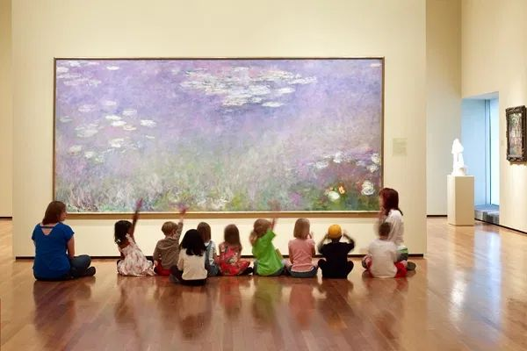

***Учитель-логопед Шрейдер В.А.***

***2024г***